Отчет об итогах изучения мнения потребителей о качестве обслуживания за 2020 год.
Анализ опросов населения города Твери о качестве электроснабжения.

Анализ мнения горожан, их предложения по улучшению качества обслуживания, обозначение проблем, требующих решения — всё это помогает определить самые «болезненные точки», скорректировать программные мероприятия, вносит свои корректировки в планы работы предприятия, способствует разработке комплекса необходимых мер для улучшения качества электроснабжения. Принимая во внимание, что МУП «Тверьгорэлектро» является сетевой организацией, которая обеспечивает электроэнергией более 90% электропотребителей города Твери, данные опроса используются для оценки качества услуг электроснабжения, предоставляемых МУП «Тверьгорэлектро».
Опрос потребителей проводился в период с 30.08.2020 по 30.10.2020 г. г. в 4-ых торговых точках, расположенных в каждом районе города, а в самом опросе приняли участие 108 человек.

Вопрос. Вы удовлетворены или нет уровнем организации электроснабжения в Вашем городском округе (муниципальном районе) - городе Твери?

Ответы:

1. Удовлетворен 58 чел. (53.7%)
2. Не удовлетворен 35 чел. (32.4%)
3. Затрудняюсь ответить 15 чел. (13.8 %)

Как видно из опроса более 53% жителей города положительно оценивают качество предоставления услуги электроснабжения. При это более 32%, не удовлетворены уровнем организации электроснабжения в городе. Таким образом, 93 человека (86,1%) четко определились с оценкой качества и ответили на вопрос однозначно «да» или «нет». Интересны для анализа оставшиеся 15 человек (13,8%), которые остановили свой выбор на варианте – «затрудняюсь ответить». Учитывая, что отсутствие света потребителем выявляется очень оперативно, скрыть этот факт невозможно, особенно это крайне заметно при отключении электричества на длительное время. Соответственно возникающие в таких случаях неудобства вызывают массу негативных чувств и остаются в памяти. Поэтому побывавший в таких обстоятельствах человек на вопрос о довольстве уровнем электроснабжения однозначно ответит «нет». В нашем случае считаем логичным респондентов, выбравшим 3 вариант ответа рассматривать как потребителей не имевших проблем с электроснабжением, и отнести их к первой группе. Таким образом 63 человека или более 58% респондентов на вопрос «Вы удовлетворены или нет уровнем организации электроснабжения в Вашем городском округе (муниципальном районе)?» дали положительный ответ.
Подводя итог анализа опроса, можно сделать следующие выводы: ¾, из принявших участия в опросе жителей Твери, признали качество услуги по электроснабжению в городе Твери удовлетворительным.

При проведении опроса также учитывался факт место проживания респондента. Благодаря данной информации можно выделить два района, где активнее всего в опросах участвовали респонденты двух районов – Заволжского и Пролетарского.

Московский район – 20 человек (18%);
Пролетарский район – 35 человек (32%);
Заволжский район – 34 человека (31%);
Центральный район – 19 человек (16%).

Анализ анкет об оценке качества обслуживания потребителей.

С целью выявления объективной оценки качества обслуживания потребителей услуги электроснабжения была разработана анкета. Для реализации поставленной цели при разработке анкеты учитывались следующие факторы: заполнение анкеты не должно быть утомительным, непонятным и длительным для респондента; содержащиеся в анкете вопросы должны помочь предприятию оценить отношение потребителя к его работе по различным аспектам деятельности.
Разработанная анкета содержит 12 вопросов, которые можно разделить на 4 раздела, позволяющие выделить нижеуказанные темы для анализа:
- Удобство обслуживания клиентов;
- Компетентность специалистов;
- Качество электроснабжения;
- Оперативность реагирования при возникновении ЧС или аварий.

В связи со сложившейся эпидемиологической ситуацией, опрос потребителей проводился на официальном сайте МУП «Тверьгорэлектро», через интернет-приемную в период с 30.08.2020 по 30.10.2020 г. В офисе обслуживания клиентов, расположенного по адресу: г. Тверь, пр-т Калинина, д. 17, в период с 10.01.2020 по 01.03.2020 г. г. В опросе, через офис обслуживания клиентов, приняло участие всего 17 человек. Через интернет-приемную МУП «Тверьгорэлектро» было обработано 29 анкет. Таким образом, общее количество человек, участвующих в опросе в течение 2020 г. – 46 человек.

Удобство обслуживания клиентов.

Для оценки удобства обслуживания клиентов респондентам было предложено ответить по бальной системе на 4 вопроса: 1) Удобство способов подачи заявки на оказание услуг; 2) Удобство способов оплаты услуг, предоставляемых предприятием; 3) Режим работы предприятия; 4) Простоту и доступность информационно-справочных материалов, необходимых для оформления заявок.

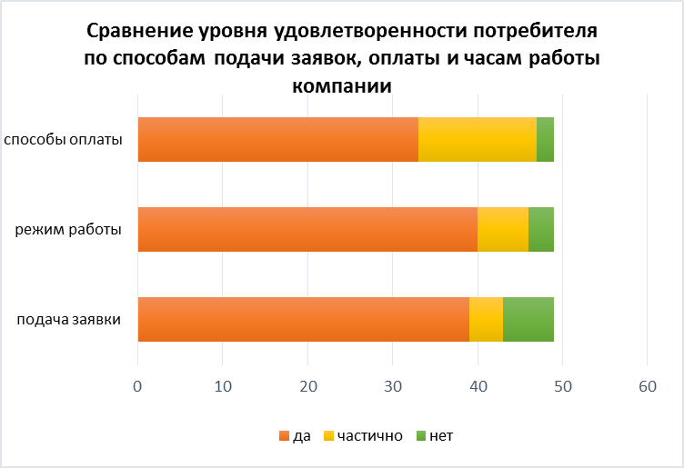

По результатам анкетирования выявлено следующее. Наименьшее число баллов (340) получил вопрос о простоте и доступности информационных материалов. При этом оценку хорошо и отлично поставили 37 человек, 7 человек оценили услугу на удовлетворительно, 2 человека – не удовлетворительно.
Два вопроса – по способам подачи заявок и по способам оплаты услуг набрали разное количество оценок - 371 и 390. Полностью устраивают способы подачи заявок 36 человек, способы оплаты - 29 человек. Пункт «возможность оплатить услугу» частично устраивает 11 человек, в то время как способ подачи только 2 человек.
Как и в предыдущие года, самые высокие показатели по разделу «Удобство обслуживания клиентов» набрал вопрос о режиме работы предприятия – 419 баллов, где 42 человек не имеет претензий к графику работы предприятия, 3 человека частично удовлетворены и 1 человек высказался недовольством времени обслуживания потребителей.
В целом по итогам анализа оценки удобства обслуживания потребителей можно сделать следующие выводы. Наибольшие претензии потребителей относятся к способам оплаты услуг, только 27% респондентов устраивают предложенные варианты оплаты. По 3 остальным вопросам удовлетворенность потребителя составляет 80 и более процентов. Следует отметить, что предприятию необходимо однозначно улучшить доступ потребителя к информационно-справочным материалам, необходимым для заполнения заявки, и упростить их в использовании.

Компетентность специалистов.

Уровень компетентности сотрудников компании помогли оценить 2 вопроса: удовлетворенность качеством консультирования по интересующим вопросам и грамотность (компетентность) сотрудников, принимающих заявку.
Анализ ответов на заданные вопросы показывает, что в целом у потребителей сложилось положительное мнение о профессиональных качествах сотрудников предприятия. Так 40 человек поставил оценки «отлично» и «хорошо» на вопрос о грамотности и компетентности. Полную удовлетворенность качеством консультирования высказал также 40 человек и 1 человек выбрали ответ «частично удовлетворен». В то же время стоит обратить внимание, что 3 человек поставили самую низкую оценку компетентности сотрудников, а 2 человека (почти 2%) не получили желаемую информацию по интересующему их вопросу.
В заключении по данной теме анкетирования можно сделать вывод, что большинство из принявших участия в анкетировании потребителей признали высокий уровень компетентность специалистов предприятия. Однако предприятию рекомендуется ориентировать персонал, при взаимодействии с потребителем, на снижение числа неудовлетворенных запросом.

Качество электроснабжения.

Блок анкеты, оценивающий основной вид деятельности предприятия – транспортировка электроэнергии, содержит 3 вопроса: 1) Часто ли у Вас происходят отключение электроэнергии; 2) Продолжительность отключений; 3). Возникают ли перепады (скачки) напряжения.
Вопрос о продолжительности отключений электроэнергии логичен при ответе «да» на вопрос о частом отключении света. Поэтому рассмотрим их вместе. При заполнении анкеты 15 человек из 46 отметили, что отключение электроэнергии происходят довольно часто. При этом, продолжительность отключений конкретизировать невозможно, из-за нечетких ответов респондентов при опросе. Также как не позволяет уточнить причины отключений.
Для 30 человека вопросы электроснабжения не вызывают нареканий. Еще 11 человек, из принявших участие в анкетировании, остановили свой выбор на ответе «не обращал внимание». При суммировании (30 и 11) получаем, 41 человек не имел проблем с перебоями в электроснабжении.
Следующий вопрос, интересовавший предприятие по оценке качества электроснабжения – наличие перепадов (скачков) напряжения, дал следующие результаты. Число респондентов, ответивших утвердительно на вопрос равно 15. Можно сказать, что по количеству потребителей, указывающих на проблемы в энергоснабжении, остается стабильной и составляет не более 16-18%.

Оперативность реагирования при возникновении ЧС или аварий.

Оценить оперативность реагирования работников предприятия при возникновении аварийных или чрезвычайных ситуаций на сетях МУП «Тверьгорэлектро» предлагалось по 10-ти бальной системе. По данному критерию количество набранных балов составило 420. По сравнению с предыдущими годами, это говорит о том, что руководством предприятия приняты меры по сокращению времени отключения света при авариях или чрезвычайных ситуаций. Только 1 человек при опросе посчитал не удовлетворительным время отключения, а 8 – «отлично» и сочли скорость устранения аварий оптимальной. Большая часть из заполнивших анкету – 37 человек, оценили оперативность работников компании на «хорошо».
Имеет смысл обратить внимание на результаты опроса по вопросу сообщал ли потребитель в компанию о проблемах в электроснабжении (качество электроэнергии, аварийные отключения), обратившись в диспетчерскую МУП «Тверьгорэлектро», где 31 человека или 29% ответили «нет», а 11 человек позвонили.
При проведении опроса, только 12 респондентов (11%) сразу звонили при отключении света в диспетчерскую предприятия, где узнавали об аварии на линии. Еще 5 человек поставили оценку предприятию как «Не удовлетворительно» за оперативность реагирования, из которых 2 человека вовсе не обращались с заявкой об отсутствии света с низко й эмоционально –
окрасочной пометкой. В данном случае, провести однозначную оценку при устранении аварии и оперативности работников невозможно. Оценить объективно возможно лишь 12 человек, которые звонили в диспетчерскую и сообщал об авариях.

